Hướng dẫn sử dụng các ký tự phổ biến
Bấm phím Alt+F9 để bật tắt hiển thị field code.
Bảng ký tự mũi tên: ←, →, ↑, ↓, ↔⇔, ↕, ⊥, ⋮ …, ⊕⊖, ≫≪,√∛∜
Các ký hiệu toán học hay dùng: °, ℃, Å
- xem bảng chữ cái Hy Lạp:
−×±÷·•≡≥≤≠≈∂≃≅⊠∑⅀∑✓✓✓☑🗸⍻√𝥷𝤿𝥀𝥁❌❎✖✗✘☒𐄂∫⨛⨍⨎⨗⨙⨛∬
- Xổ lên&xuống: CO₂ ₁₂₃₄₅₆₇₈₉₀₊₋₌₍₎ⁱ⁰¹²³⁴⁵⁶⁷⁸⁹⁺⁻⁼⁽⁾ⁿₐₑₒₓₔₘᵢ₂ₓₕₖₗₘₙₚᵣₛₜᵤᵥₓᵦᵧᵨᵩᵪ™©®‰‱№
- aₓᵃᴬᵇᴮᶜᵈᴰᵉᴱᶠᶢᵸᴴᶨᴶᶤᴵᵏᴷᶪᴸᵐᴹⁿᴺᵒᴼᵖᴾᴿᵗᵀᵘᵁᵛᵂᵡᶻᵃᵄᵅᵆᵇᵈᵉᵊᵋᵌᵍᵎᵏᵐⁿᵑᵒᵓᵔᵕᵖᵗᵘᵙᵚᵛᵜᵝᵞᵟᵠᵡᵸᶛᶜᶝᶞᶟᶠᶡᶢᶣᶤᶥᶦᶧᶨᶩᶪᶫᶬᶭᶮᶯᶰᶱᶲᶳᶴᶵᶶᶷᶸᶹᶺᶻᶼᶽᶾᶿ
- ½, ⅓, ¼, ⅕, ⅙, ⅐, ⅛, ⅔, ⅖, ⅗, ⅘, ¾
- ᴀᴃᴄᴅᴇᴊᴉᴋᴌᴍᴎᴏᴘᴙᴚᴛᴜᴠᴡᴪᴢᴣᴤᴥᴦᴧᴨᴩᴪ
Bảng chữ cái Hy Lạp,
Α, α | Alpha | Ν, ν | Nu
Β, β | Beta | Ξ, ξ | Xi
Γ, 𝛾, γ | Gamma | Ο, ο | Omicron
Δχ Sₘᵢₓ, δ, ∂ | Delta | Π, π | Pi
Ε, ε, ϵ | Epsilon | Ρ, ρ | Rho
Ζ, ξ | Zeta | Σ, σ | Sigma
Η, η | Eta | Τ, τ | Tau
Θ, ϑ, θ | Theta | ϒ, υ | Upsilon
Ι, ɩ | Iota | Φ, φ, ϕ | Phi
Κ, κ | Kappa | Χ, χ | Chi
Λ, λ | Lambda | Ψ, ψ | Psi
Μ, μ | Mu | Ω, ω | Omage
 |  | ζ | Xi
Các ký hiệu hóa học đơn giản, chỉ thuần chỉ số trên (^{lên trên}) và dưới (_{xuống dưới}) thì không dùng MathType để gõ: (dùng style Equation, và có 1 tab ở đầu câu, và tab tiếp theo cho số của công thức)
H₂O + Ca → Ca(OH)₂ ↓ + H₂↑ (1)
ΔG_{n}º = …
Ví dụ sử dụng MathType: (bấm chọn style Equation, bấm 1tab để căn giữa)
(2)
Hạn chế tối đa sử dụng insert Symbol đối với các ký tự đặc biệt trong văn bản.
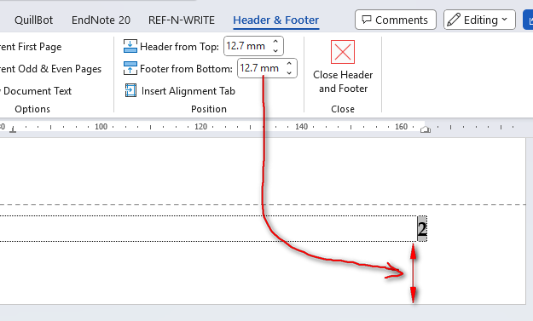

Cách trình bày
Bài tập 1. Tính năng lượng phát ra của một nguyên tử C khi 1 g C được chuyển hoàn toàn thành năng lượng.

Bài giải 1
Năng lượng E, được biểu diễn theo phương trình Einstein, E = mc², trong đó m là khối lượng và c là vận tốc ánh sáng. Khi sử dụng công thức này, hãy xét theo đơn vị hệ SI để biểu diễn khối lượng là kg.
E = 1 × 10⁻³ × (2.998 × 10¹⁰)² = 8.99 × 10³ J
Khối lượng nguyên tử mol của C là 12.011 g từ bảng tham khảo (xem Phụ lục A.2). Do vậy, số nguyên tử có trong 1 g C là (1/12.011) × 0.6022 × 10²⁴ = 5.01 × 10²² do số nguyên tử trong 1 mol C là số Avogadro, 0.6022 × 10²⁴. Do đó, năng lượng tỏa ra của 1 nguyên tử C có thể ước lượng ra là:

Cách định dạng như sau:
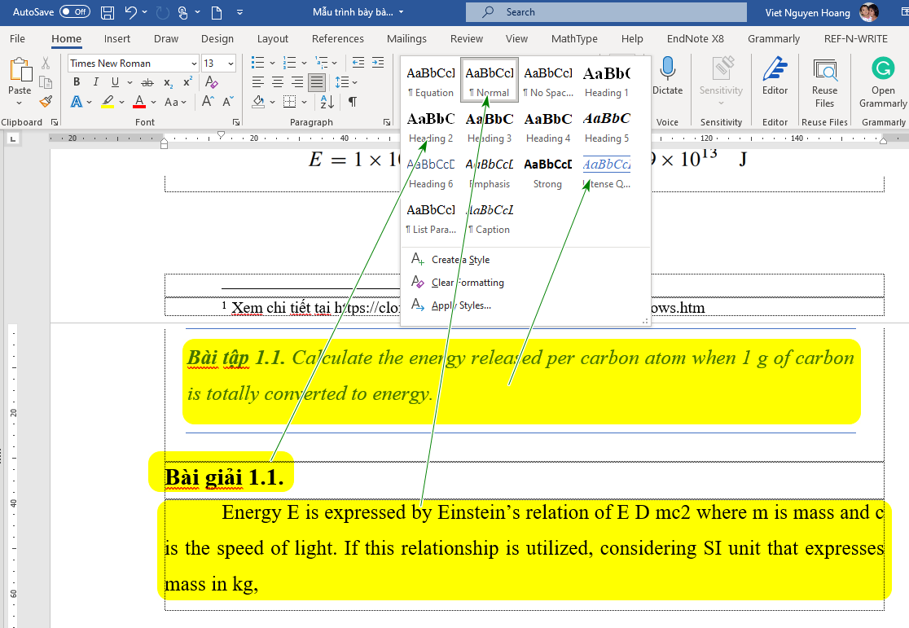

Danh mục thuật ngữ Anh-Việt
- Cross-section mặt cắt
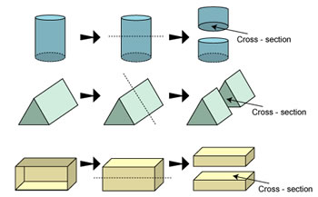
- the coherent scattering tán xạ kết hợp (ý là bước sóng của tia tới và tia phản xạ là cùng pha)
- intensity cường độ
- angle (radian) góc (rad), góc sử dụng đơn vị rad, 1 rad = π/180°
- electron điện tử
- coefficient hệ số
- (in) xxx unit (theo) đơn vị xxx
- aluminum foil tấm Al mỏng
- density khối lượng riêng, tỷ trọng, đơn vị g/cm³
- schematic diagram biểu đồ mô tả
- solid angle (steradian) góc khối
- Integration tích phân
- Electromagnetism điện từ
- Charge điện tích, (động từ) phóng điện, nạp điện
- electric capacity tụ điện
- nucleus hạt nhân
- atom nguyên tử
- molecule phân tử
- high-precision độ chính xác cao
- electromagnetic radiation bức xạ điện từ
- wavelength, frequency, energy: bước sóng, tần số, năng lượng
- propagation speed tốc độ lan truyền
- Planck constant hằng số Planck
- effective mass khối lượng hiệu dụng
- electron rest mass khối lượng nghỉ của điện tử
- collide (collision) va chạm (sụ va chạm)
- kinetic energy động năng
- vacuum chân không
- Momentum động lượng
- conservation of momentum bảo toàn động lượng
- re-arranging sắp xếp lại
- taking square of both sides lấy bình phương 2 vế
- left/right hand side vế trái/phải
- the Compton shift độ dịch Compton
- twice gấp đôi, hai lần
- incoherent scattering tán xạ không kết hợp, nghĩa là đã có xảy ra sự lệch pha của bức xạ đến và đi.
- stream of X-ray quanta – dòng lượng tử tia X
- outershell lớp vỏ bên ngoài
- so-called … được goi là …
- Complex number số phức
- an analytic expression for the wave – biểu thức giải tích của sóng
- Wave vector vec-tơ sóng
- one quantity một đại lượng
- amplitude and phase biên độ và pha
- electric field intensity cường độ điện trường
- field trường
- density distribution of electron phân bố mật độ điện tử
- 1st, 2nd terms số hạng thứ nhất, thứ hai …
- strength of the electric field – độ lớn của điện trường
- incidence X-ray beam – chùm tia X tới/đến
- It is thought that … – Người ta chấp nhận rằng …
- recoil electron điện tử giật lùi
- rotating by π/2 counterclockwise – quay một góc π/2 ngược chiều kim đồng hồ
- the product of a complex number – tích của số phức
- Addition, multiplication – phép cộng, phép nhân
- exponential and trigonometric functions – các hàm mũ e và lượng giác
- in phase (= no phase difference) or constructive interference – đồng pha (không có sai khác pha) hoặc giao thoa tăng cường
- out of phase case or destructive interference – lệch pha hay giao thoa triệt tiêu
- derive (lấy) vi phân
- unmixed h k l các số nguyên h k l hoặc chẵn cả hoặc lẻ cả
- mixed h k l các số nguyên h k l có cả số chẵn và có cả số lẻ
- structure factor thừa số cấu trúc
- factor thừa số, hệ số
- cubic crystal system hệ tinh thể lập phương
- unit cell ô đơn vị
- diamond structure cấu trúc mạng kim cương
- Odd/Even number số lẻ/chẵn
- hexagonal close-packed cell – ô mạng sáu phương xếp chặt
- multiple of 3 nhân với 3
- scattering intensity cường độ tán xạ
- be zero bằng 0
- function of Q hàm của Q
- the Fourier transform biến đổi Fourier
- If I_{o} is integrated with respect to α – I_{o} được lấy tích phân theo α.
- partial integration tích phân riêng phần
- to be isotropic là đẳng hướng
- un-isotropic dị hướng
- … is equivalent to… tương đương với …
- a vector of reciprocal space véc-tơ không giản đảo
- reciprocal space/lattice không gian/mạng đảo
- wave vector véc-tơ sóng
- spherical polar coordinate hệ tọa độ cầu
- atomic scattering factor thừa số tán xạ nguyên tử
- … propagates toward a wavefront YY’ - … lan truyền theo mặt đầu sóng YY’
- Parallelogram hình bình hành

Xem chi tiết tại https://cloford.com/resources/charcodes/utf-8_arrows.htm
https://en.wikipedia.org/wiki/Unicode_subscripts_and_superscripts
https://symbl.cc/en/03B3/ ký hiệu symbol và https://symbl.cc/en/collections/superscript-and-subscript-letters/

